Jaarverslag Stichting Solidariteitsfonds Oss 2020

Sinds eind december 2016 werken de Paaskerk, Titus Brandsmaparochie, Seniorenraad en Met Elkaar(voorheen PROTA) samen in het Solidariteitsfonds Oss.

Missie en Visie
We zien een Osse maatschappij voor ons:
- Waarin mensen die het goed hebben en mensen die het minder goed hebben samen een veilige, menswaardige en menslievende gemeenschap vormen
- Mensen in armoede materieel worden ondersteund.

Doelstelling
- We willen een laagdrempelig systeem, zodat mensen in armoede hun schaamte kunnen overwinnen en hierover durven praten.
- Dan kunnen we samen naar oplossingen zoeken.
- Geldelijke steun kan één van de oplossingen zijn als dat noodzakelijk is.
- Ook willen we vrijwilligers werven, die vanuit hart, hoofd en ziel, deze mensen ondersteunen.
- De vrijwilligers van het Solidariteitsfonds kijken samen met de aanvrager wat voor hulp nodig is en wie die hulp kan geven.

Samenstelling bestuur
- Mari Peters: voorzitter, namens Met Elkaar Oss
- Jannine Kistemaker: secretaris, namens de Paaskerk
- Mia Vervoort: penningmeester, namens Met Elkaar Oss tot haar overlijden op 20 maart 2020. Vanaf 1 mei 2020 Ad de Haas, namens Met Elkaar Oss.
- Jaap Groot; lid namens Seniorenraad Oss
- Maarten van der Sanden: lid namens de Titus Brandsmaparochie

Het bestuur doet dit werk onbezoldigd.

Mia Vervoort fonds
Aan het begin van de coronacrisis is onze penningmeester, Mia Vervoort overleden aan corona. Omdat al snel duidelijk was dat deze crisis grote financiële gevolgen zou hebben voor veel mensen, is het idee ontstaan om het Mia Vervoort fonds op te richten. Dit is een samenwerking van Met Elkaar, Quiet Community Oss en het Solidariteitsfonds.
Het doel is om alle mensen, die door de corona-crisis in een noodsituatie terecht komen, te ondersteunen. De aanvraag kan gedaan worden door de persoon zelf maar ook via de samenwerkingspartners (Ons Welzijn, Gemeente, Voedselbank, Helpende handen, Eten over, Verdihuis, Thuis in Oss, Seniorenraad, Schuldhulpmaatje, Kledingbank, Osse kerken, R44/Deelgenoten), die middels een brief op de hoogte zijn gesteld. De aanvraag kan elke maand opnieuw gedaan worden. Het gaat om een standaard bedrag tot €100. (€50 voor 1 persoon + €10 per extra gezinslid).
Het project is van start gegaan op 8 april 2020. Quiet zorgde voor de fondsenwerving, Solidariteitsfonds handelde de aanvragen af. Het plan was dat dit project een jaar zou duren.
Tot eind december zijn er 120 aanvragen gedaan voor 70 adressen. Er zitten dus veel herhalingsaanvragen bij. Per adres is er gemiddeld €76 uitgegeven.

Vergaderingen
In 2020 heeft het bestuur 7 x vergaderd. Het Mia Vervoort fonds was één van de agendapunten.

Activiteiten van het bestuur in 2020

Hulpvragen
- Het fonds heeft 85 aanvragen gehad. Daarvan zijn we 31 x benaderd door de hulpvrager zelf. In 2019 werden we 18 x benaderd door de hulpvrager zelf. Van degene die zelf een aanvraag deden, deed een enkele nog een keer beroep op het fonds (6x).
- 62 aanvragen zijn toegekend. In 2019 waren het 52 toekenningen.
- 9 aanvragen zijn afgewezen, o.a. 5 x vanwege structurele problemen.
- Bij 6 aanvragen werd actie verwacht van de aanvrager, maar er is geen antwoord meer gekomen.
- 3x werd er een aanvraag gedaan maar bleek het toch niet nodig te zijn omdat het al was opgelost.
- 1x verwijzing naar schuldhulpmaatje
- 2x verwijzing naar de gemeente voor bijzondere bijstand.
- 2x is er een andere oplossing aangedragen.

In schematisch overzicht de aanvragen bij het Solidariteitsfonds ( 2019 en 2020 )

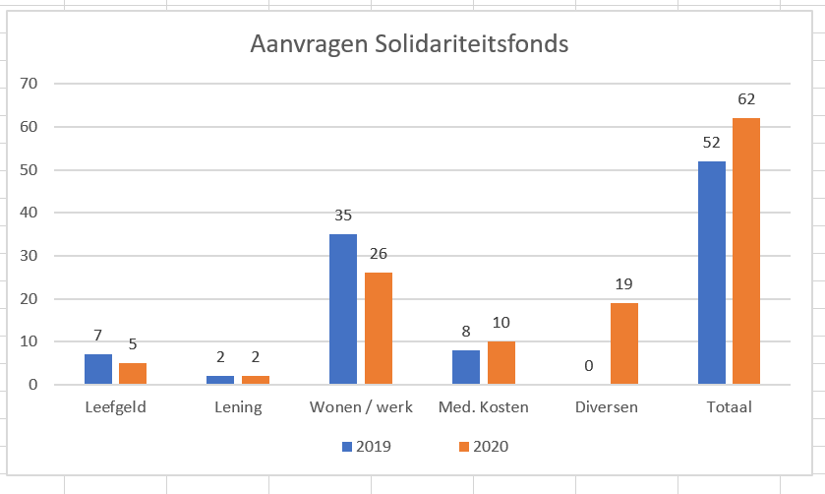

Het Solidariteitsfonds op de kaart zetten
In 2020 zijn er nauwelijks activiteiten geweest om het fonds beter op de kaart te zetten voor hulpvragers en donateurs. Door de Covid-19 en de lock-down was het onmogelijk om actief folders uit te delen en in gesprek te gaan met de mensen.
Het accent heeft meer gelegen in het onder de aandacht brengen van het Mia Vervoortfonds.
In een bijeenkomst van de Proeftuin de Ruwaard, een plek waar veel organisaties bij elkaar komen om van gedachten te wisselen en elkaar te ondersteunen, is voorlichting gegeven over het Mia Vervoort fonds. Daarbij is gevraagd mee te denken hoe we mensen kunnen bereiken die in financiële nood zijn. De belangrijkste uitkomst was; het herhalen van de boodschap op plekken waar veel mensen samenkomen, in krantjes en bij instanties.

Vrijwilligers
In 2020 is er 4 keer overleg geweest met de vrijwilligers. Het doel van deze bijeenkomsten is om van elkaar te leren en te signaleren. Tevens om de taken te verdelen.

De vrijwilligers zijn vooral betrokken geweest bij de hulpvragen van de mensen die zelf een aanvraag deden bij het Solidariteitsfonds. Af en toe werden ze ook ingezet als een hulpvraag van een organisatie onduidelijk was. Ze maken een inschatting van de situatie en doen een voorstel aan het bestuur. Bij een herhalingsaanvraag, kunnen ze door een eerder contact sneller een inschatting maken. Bij structurele problemen geven zij adviezen als er nog geen instantie betrokken is.
Daarnaast verrichten zij hand-en spandiensten zoals het meegaan naar een winkel, het regelen van een bestelling en het rondbrengen van supermarktbonnen.

Eind 2020 hebben we 4 vrijwilligers.

Inkomsten
Het fonds is afhankelijk van de bijdrage van de samenwerkende partners en de vrijwillige giften.
In 2020 zijn er geen acties gehouden.

Plannen voor 2021
Door de Covid-19 en het daaraan gekoppelde Mia Vervoortfonds is er bewust weinig gedaan om het Solidariteitsfonds onder de aandacht te brengen. Dit om verwarring te voorkomen. In 2021 willen we dit weer oppakken. Ons doel is om nog meer mensen in nood te bereiken. Daar hoort bij het verhogen van de inkomsten door fondswerving. Het bestuur gaat onderzoeken of een professionele fondswerver een mogelijkheid is.

